Министерство образования Российской Федерации

**Реферат**

КПД трансформатора. Устройство и работа

Выполнил:

Группа:

Нижний Новгород 2004 год

**Введение**

Трансформаторы - один из основных видов электротехнического оборудования. Благодаря им можно получать электрическую энергию, при наиболее удобном напряжении, передавать ее с минимальными потерями напряжения и использовать при напрядении, рассчитанном на любого возможного потребителя. Передача электрической энергии от места производства до потребителя требует создания многих повышающих и понижающих напряжение трансформаторов. В зависимости от параметров электроэнергии, необходимой тем или иным потребителям, трансформаторы изготавливают на различные мощности и напряжения. Существуют трансформаторы мощностью от нескольких вотльт-ампер до 1 200 000 кВ*А и более.

Для транспортировки электроэнергии построены десятки и сотни тысяч километров высоковольтных линий электропередачи напряжением 110, 220, 330, 500, 700, 1150 и 1500 кВ.

Для обеспечения этих линий элетропередачи, разработанны и освоены мощные трансформаторы и автотрансформаторы; создане крупные серии распределительных трансформаторов общего назначения различной мощности и назначения; специальные трансформаторы для электротермических преобразовательных и других установок; пусковые, передвижные, регулировочные, испытательные и другие специальные трансформаторы.

Устройство

Трансформатор состоит из замкнутого железного сердечника, на который надеты две (иногда и более) катушки с проволочны­ми обмотками (рис. 1). Одна из обмоток, называемая первич­ной, подключается к источнику переменного напряжения. Вторая обмотка, к которой присоединяют «нагрузку», т. е. приборы и устройства, потребляющие электроэнергию, называется вторич­ной. Схема устройства трансформатора с двумя обмотками при­ведена на рисунке 2,

Трансформаторы бывают: повышающие, понижающие однофазные, трех и многофазные. Силовые, измерительные, испытательные.

Номинальные данные щитка: SH, квт, U1H/U2H, I1H/I2H, λ/λ, ?.

Активными элементами трансформатора являются

1. магнитопровод
2. обмотки

*Магнитопроводы* бывают:

1. Броневые
2. Стержневые

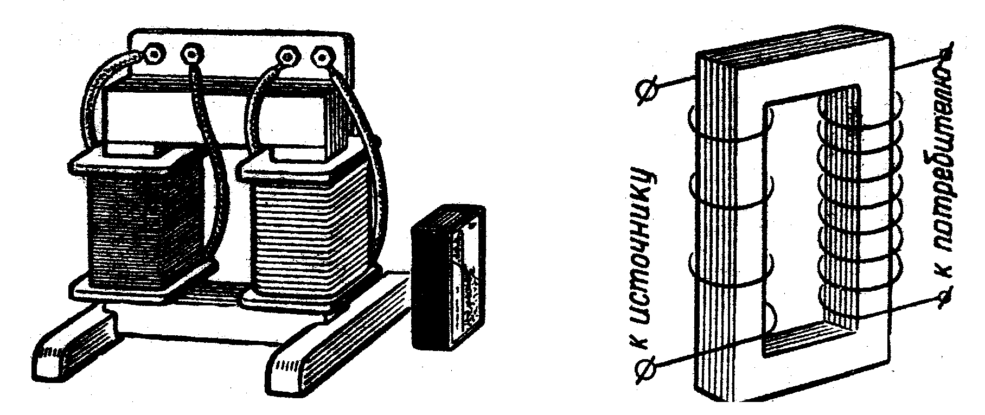

Рис.1 Рис.2

***Обмотки***

а) дисковые у броневого трансформатора

б) цилиндрические

в) винтовые

г) непрерывные

Однослойные и многослойные

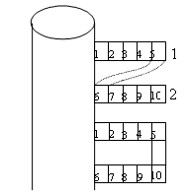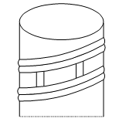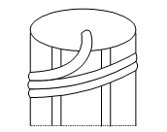

Магнитопровод с обмоткой помещается в бак с трансформатором маслом, которое служит для изоляции и охлаждения

**Основные параметры трансформаторов**

Генераторы электрического тока по техническим причинам, нельзя изготовлять на очеь большие напряжени, даже крупные из них имеют напряжения не более 24 кВ, а такое напряжение можно использовать только на малых расстояниях от электростанции.

Чтобы передача электрической энергии(электроэнергии) на многие сотни и тысячи километров стали выгодной, необходимо значительно большее напряжение 500, 750 кВ и более. Для этой цели и служит трансформатор - электомагнитное устройство с двумя или более обмотками, предназначенное для преобразования с помощью элетромагнитной индукции переменного тока одного напряжения в переменный ток другого(или других) напряжений. Обмотка трансформатора, к которой подводиться энергия преобразуемого перемнного тока, называется первичной, а обмотка от которой отводится энергия преобразованного переменного тока - вторичной.Существут трансформаторы у которых помимо первичной и вторичной обмоток, существует третья обмотка с промежуточным напряжением.

Обмотки трансформаторов, к которым подводится энергия преобразуемого или отводится энергия преобразованного переменного тока, нахывают основными, напрмер, первичная и вторичная обмотки трансформатора. Кроме основных, у трансформатора могут быть и другие обмотки, не связанные непосредственно с приемом или отдачей энергии преобразованного переменного тока, которые называют вспомогательными. Различают Различают основные обмотки трансформатора высшего(ВН), низшего(НН) и среднего (СН) напряжений.

Обмотка ВН имеет наибольшее номинальное напаряжение по сравнению с другими основными обмотками трансформатора, Обмотка НН - наименьшее номинальное напряжение, а обмотка СН - номинальное напряжение, являющееся промежуточным между ВН и НН.

Трансформатор у которого первичной обмоткой называется НН - называют повышающим. В конце линии передач, где начинаеться распределение энергии, устанавливают трансформаторы, снижающие напряжение линнии до напряжений, необходимых потребителю. Первичной в таких трансформаторах служит обмотка ВН, а трансформаторы называются понижающими. Таким образом, в зависимости от назначения повышать или понижать, напряжение первичной обмотки одного и того же трансформатора может быть обмотка НН или ВН.

**Коэффициент полезного действия трансформатора**

Преобразование электрической энергии в трансформаторе сопровождается потерями энергии на нагрев сердечника и обмоток. Уравнение баланса мощностей трансформатора имеет вид:



где - активная мощность, потребляемая от сети,

j - мощность, отдаваемая в нагрузку,



- потери в меди первичной обмотки,

- потери в стали трансформатора,



- потери в меди вторичной обмотки.

Процесс преобразования энергии в трансформаторе иллюстрирует энергетическая диаграмма, приведенная на рис. 5

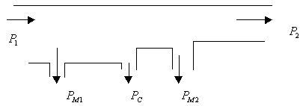

Величина



носит названия коэффициента полезного действия трансформатора.

Если обозначить сумму



и назвать ее потерями в меди трансформатора, то КПД трансформатора можно выразить так



Потери в стали определяются величиной и частотой изменения магнитного потока в сердечнике трансформатора, а так как поток почти не зависит от нагрузки, то потери в стали остаются почти постоянными и равными потерям в режиме ХХ



Поскольку потери в меди обмотки пропорциональны квадрату действующего значения тока, через нее протекающего, последние могут быть определены из упрощенной схемы замещения трансформатора (рис 2-) в режиме КЗ.



- потери в меди при номинальном токе первичной обмотки,



- потери в меди при токе, отличном от номинального,



.

Активную мощность в нагрузке трансформатора можно вычислить по формуле:



где - - полная мощность в нагрузке трансформатора в номинальном

режиме. Теперь выражение, определяющее КПД трансформатора можно записать в виде:

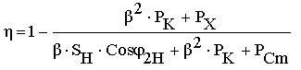

Эта формула рекомендована ГОСТом для определения КПД трансформатора.

Анализ полученного выражения показывает, что КПД неоднозначно зависит от коэффициента нагрузки b и является функцией характера нагрузки что иллюстрируется кривыми, приведенными на рис. 6

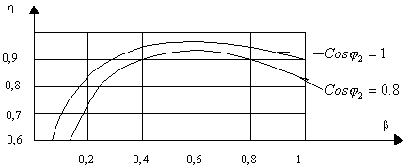

Рис. 6

При b =0, h =0. С ростом отдаваемой мощности h увеличивается, т.к. в энергетическом балансе уменьшается удельное значение потерь в стали, имеющих приблизительно постоянное значение. При некотором значении КПД достигает максимума, после чего начинает уменьшаться с ростом тока нагрузки. Причиной этого является увеличение потерь в меди, возрастающих пропорционально квадрату тока (или ), в то время как полезная мощность растет пропорционально b. Значение можно получить из условия.



при этом

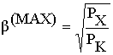

Следовательно КПД имеет максимум при такой нагрузке, при которой потери в меди трансформатора равны потерям в стали. Для трансформаторов большей мощности



=0,5 - 0,7, при этом =0,995. Трансформаторы малой мощности рассчитывается как, чтобы =1, тогда =0,7 – 0,9. При уменьшении величины КПД уменьшается, т.к. возрастают токи и , при которых трансформатор имеет заданную мощность .



Трансформатор состоит из замкнутого железного сердечника, на который надеты две (иногда и более) катушки с проволочны­ми обмотками (рис. 1). Одна из обмоток, называемая первич­ной, подключается к источнику переменного напряжения. Вторая обмотка, к которой присоединяют «нагрузку», т. е. приборы и устройства, потребляющие электроэнергию, называется вторич­ной. Схема устройства трансформатора с двумя обмотками при­ведена на рисунке 2,

**Список используемой литературы.**

1. **Китунович Ф.Г.**

Электротехника.

3-е изд., переработанное и дополненное.

Минск. «Высш. Школа», 1991.

2. **Евдокимов Ф. Е.**

Теоретические основы электротехники.

Изд. 4-е, перераб. и доп. Учебник для энергетич.

и электротехнич. специальностей техникумов.

М. «Высш. Школа», 1975.

3. **Касаткин А.С.**

Основы электротехники.

М.-Л., изд-во «Энергия», 1966.

4. **Касаткин А.С. Немцов М.В.**

Электротехника: Учеб. пособие для вузов.-

4-е изд., перераб.- М.: Энергоатомиздат, 1983.-